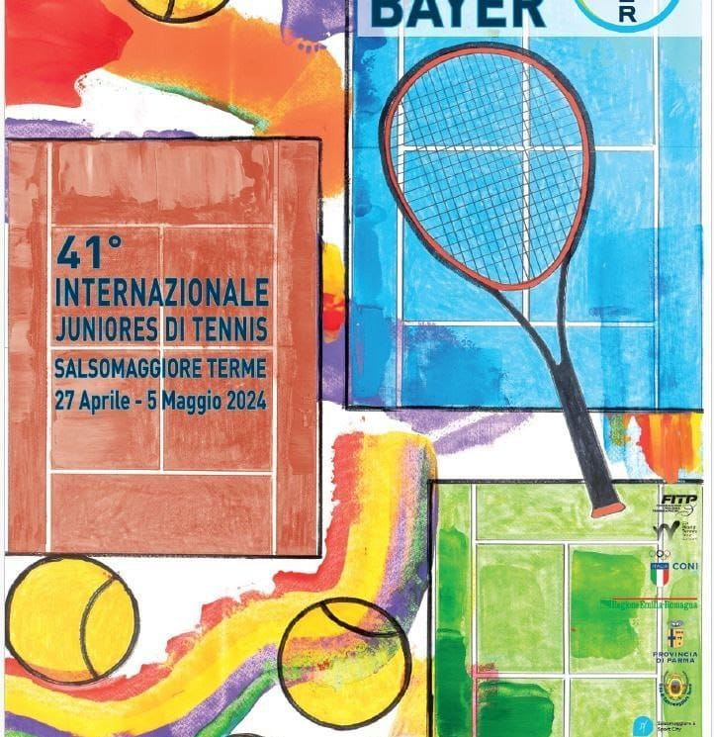

**TORNEO BAYER SALSOMAGGIORE UNDER 18**

**Si avvia alla fase conclusiva il Trofeo Bayer di Salsomaggiore che ha visto oggi la disputa delle semifinali e delle finali dei doppi . Nel torneo femminile sarà una finale tutta straniera tra l’austriaca Lilli Tagger e la svedese Lea Nilsson. Nella prima semifinale l’olandese Antonia Stoyanov ha pagato la minore esperienza rispetto alla Nilsson. Indubbiamente la Stoyanov ha delle grandi potenzialità ma è ancora acerba e i suoi colpi piatti sembravano fatti apposta per favorire la svedese rivelatasi una grande incontrista. Partita che non è stata mai in discussione. Ci si aspettava qualcosa di più nella seconda semifinale e invece la n°1 del torneo la tedesca Julia Stusek è apparsa come avulsa dal match. Ha commesso un’infinità di errori e pur cercando di recuperare nel secondo set , nel finale ha dato via libera alla Tigger. L’austriaca sotto lo sguardo attento di Francesca Schiavone ha sempre cercato di comandare il gioco ma la sua rivale oggi le ha concesso molto. Nel torneo maschile una certa delusione per la sconfitta di Lorenzo Beraldo opposto al rumeno Calin Teodor Stirbu. C’è da dire che il rumeno già nei turni precedenti aveva impressionato facendo strage di italiani . Un gran fisico e un tennis potente ed essenziale che Beraldo ha cercato di arginare usando spesso la palla corta per spezzarne il ritmo. Un match che si è deciso sul 5 pari del primo set quando Beraldo ha subito il break decisivo in un game combattutissimo che ha richiesto ben 16 punti. A quel punto Beraldo si è disunito subendo una striscia di sei giochi consecutivi. Nella seconda semifinale le speranze azzurre erano riposte nel romano Jacopo Vasamì che a sorpresa e con una ottima partita ha piegato il numero uno del torneo lo svedese William Vinciguerra. Vasami che si allena presso l’Academia di Rafa Nadal a Maiorca è un giocatore molto dinamico con colpi esplosivi. Due set combattuti ma ben controllati dal nostro giocatore che è stato la grande sorpresa del torneo.**

**Domani finali a partire dalle ore 14.00 prima la femminile NIlsson contro Tagger e poi la maschile Stirbu (Rou) contro Vasamì.**

**Risultati**

**Semifinali Boys : Stirbu (Rou) b. Beraldo (Ita) 7/5 6/0 ;Vasamì (Ita) b. Vinciguerra (Sve) 6/4 6/3.**

**Finale Doppio Boys : Basile/Sciahbasi (Ita) b Mondazzi/Pasi (Ita) 6/2 6/1.**

**Semifinali Girls : Tigger (Aut) b Stusek (Ger) 6/1 6/4 ;Nilsson (Sve) b Stoyanov (Ned) 6/3 6/3.**

**Finale Doppio Girls : Dobrysheva/Zoldakova (Ukr-Cze) b Mpteshi-Perricard/Nilsson 6/2 3/6 10/7.**